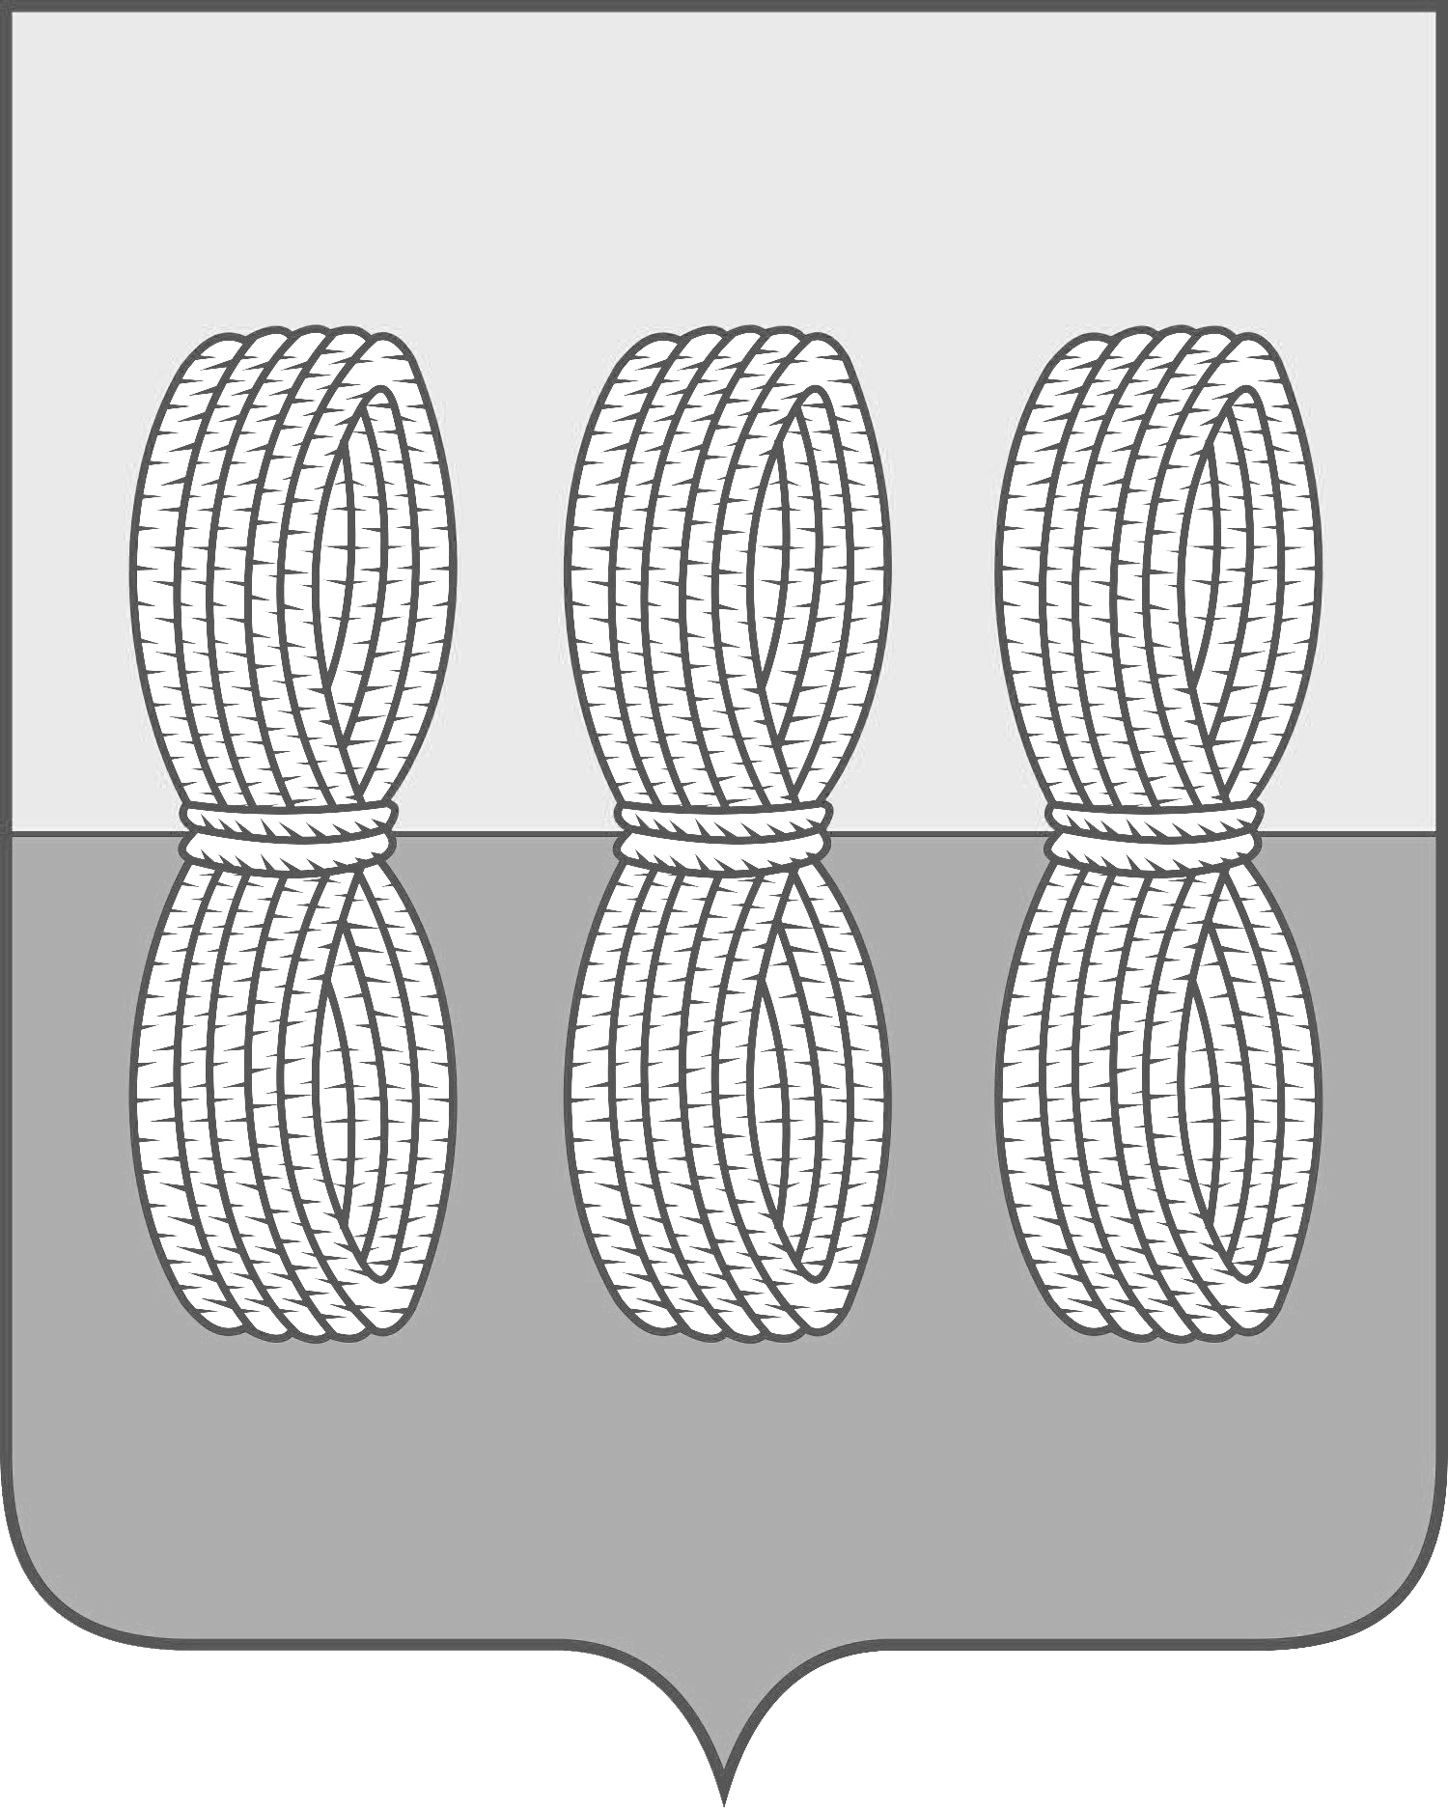
Администрация Новоржевского района
Псковской области

ПОСТАНОВЛЕНИЕ

от 31.07.2023№ 124
г.Новоржев

Об определении специально отведенных мест на территории
муниципального образования «Новоржевский муниципальный округ» для проведения встреч депутатов Псковского областного Собрания депутатов с избирателями, перечня помещений, предоставляемых для
проведения встреч депутатов с избирателями, и порядка их предоставления

В соответствии со статьей 9 Закона Псковской области от 16.05.2007г. № 670-ОЗ «О статусе депутата Псковского областного Собрания депутатов» Администрация Новоржевского района постановляет:
1. Утвердить Перечень специально отведенных мест на территории муниципального образования «Новоржевский муниципальный округ» для проведения встреч депутатов Псковского областного Собрания депутатов согласно приложению № 1.
2. Утвердить Перечень помещений для проведения встреч депутатов с избирателями согласно приложению № 2.
3. Утвердить Порядок предоставления помещений депутатам для проведения встреч с избирателями согласно приложению № 3.
4. Настоящее постановление вступает в силу со дня его подписания
5. Контроль за выполнением настоящего постановления возложить на Руководителя Аппарата Администрации Новоржевского района Лобову Е.Е.

И.о.Главы Новоржевского района М.Б.Занин

Верно:
Руководитель Аппарата Администрации
Новоржевского района Е.Е.Лобова
Приложение № 1
к постановлению Администрации
Новоржевского района
от 31.07.2023 № 124

ПЕРЕЧЕНЬ
специально отведенных мест на территории
муниципального образования «Новоржевский муниципальный округ» для проведения встреч депутатов Псковского областного Собрания депутатов с избирателями

№  п/п | Специально отведенные места  для встреч депутатов с избирателями

1 | 2
1. | Летний Парк, г.Новоржев, пл.Советская 3
Приложение № 2
к постановлению Администрации
Новоржевского района
от 31.07.2023 № 124

ПЕРЕЧЕНЬ
помещений для проведения встреч депутатов
Псковского областного Собрания депутатов с избирателями

№ п/п | Наименование помещения | Адрес места нахождения
1. | Зрительный зал в здании МБУК «Новоржевский РКСК» | г. Новоржев, ул.Германа, д.65
2. | Актовый зал в здании Администрации Новоржевского района | г.Новоржев, ул.Германа, д.55

Приложение № 3
к постановлению Администрации
Новоржевского района
от 31.07.2023 № 124

Порядок
предоставления помещений депутатам
Псковского областного Собрания депутатов для проведения встреч с избирателями

1. Настоящий Порядок разработан в соответствии с пунктом 5 статьи 9 Закона Псковской области от 16.05.2007г. № 670-ОЗ «О статусе депутата Псковского областного Собрания депутатов», определяет правила предоставления помещений, находящихся в собственности муниципального образования «Новоржевский район», депутатам Псковского областного Собрания депутатов (далее – депутат) для проведения встреч с избирателями в целях их информирования о своей деятельности.
2. Помещение для проведения встречи депутата с избирателями (далее –помещение) предоставляется учреждениями, указанными в приложении № 2 к настоящему постановлению (далее – учреждение), на безвозмездной основе.
3. В целях равного обеспечения прав депутатов на предоставление помещения для проведения встреч с избирателями, а также обеспечения нормального функционирования учреждения, депутат не позднее 5 дней до предполагаемого дня проведения встречи с избирателями, с учетом режима работы учреждения, направляет в учреждение информацию в письменной форме, которая содержит: предполагаемую дату проведения встречи, время начала и окончания проведения встречи, количество участников встречи, фамилию, имя, отчество депутата, подпись депутата и дату подачи информации, а также номер (номера) контактного телефона, адрес (адреса) электронной почты (при наличии) и почтовый адрес, по которым должен быть направлен ответ депутату (далее – информация).
4. Учреждение рассматривает информацию в течение двух рабочих дней со дня ее поступления в учреждение и направляет депутату ответ о возможности предоставления помещения.
В случае, если на момент поступления информации в помещении уже запланировано проведение мероприятия, в том числе проведение встречи с избирателями другим депутатом, учреждение вправе предложить депутату иное время или дату проведения встречи в данном помещении.
5. Встречи депутата с избирателями в форме публичного мероприятия проводятся в соответствии с законодательством Российской Федерации о собраниях, митингах, демонстрациях, шествиях и пикетированиях.

